Ближайший офис обслуживания:
«МосОблЕИРЦ»
ФКР2
Московская область, г. Клин, ул. Карла Маркса, д. 6
8-800-555-07-69
880005550769
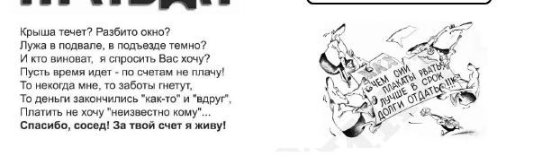
Уважаемые проживающие дома
г.Клин, ул. Чайковского, 103
Задолженность по Вашему дому (по указанным
ниже квартирам) за услуги по вывозу ТКО составляет
167865,30 руб.
Должники: кв. 97, кв. 96, кв. 95, кв. 94, кв. 93, кв. 92, кв. 90, кв. 9, кв. 84, кв. 81, кв. 80, кв. 79, кв. 78, кв. 76, кв. 74, кв. 73, кв. 68, кв. 66, кв. 63, кв. 62, кв. 61, кв. 60, кв. 6, кв. 57, кв. 56, кв. 52, кв. 49, кв. 44, кв. 40, кв. 37, кв. 36, кв. 32, кв. 30, кв. 26, кв. 25, кв. 24, кв. 22, кв. 21, кв. 2, кв. 18, кв. 14, кв. 128, кв. 125, кв. 122, кв. 120, кв. 12, кв. 119, кв. 111, кв. 109, кв. 108, кв. 103, кв. 100,

